080252

Dans la ville de Châtillon
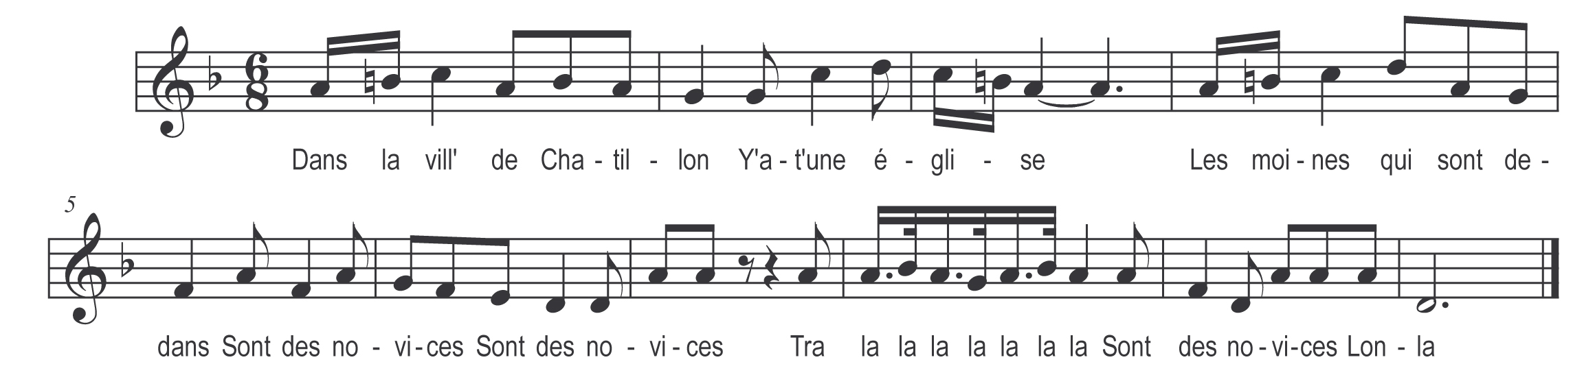

Dans la ville de Châtillon
Y a-t-une église
Les moines qui sont dedans
Sont des novices (bis)

Tra la la la la la
Sont des novices

Lon la

L’y en a un pardessus tout
Qui aim’ les filles
Le soir quand il va les voir
Son cœur soupire (bis)

Tra la la la la la
Son cœur soupire

Lon la

Qu’avez-vous à soupirer
Jeune novice
Je soupire un doux baiser
N’ose le dire (bis)

Prenez-en un prenez-en deux
Jeune novice
Ma mère est allée à Caen
En Normandie (bis)

Mon père est allé au chœur
Chanter matines
Mon frère est allé au bois
Chasser la biche (bis)

J’entends les chevaux trotter
Ma mère arrive
J’entends les cloches sonner
Mâtine est dite (bis)

J’entends le chien aboyer
La biche est prise
Mais l’enfant qu’est au berceau
Ne peut rien dire (bis)

